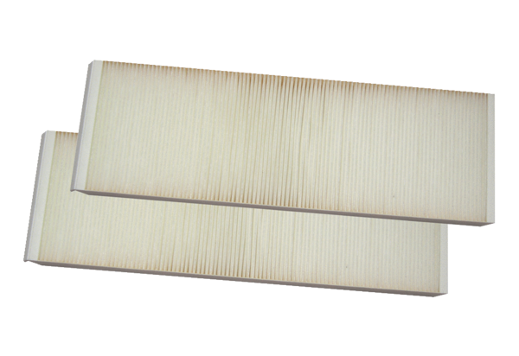Воздушный фильтр, запасной WSG 320/470Комплект поставки: 2 штукАссортимент: К
Номер артикула: 0092.0560Изготовитель: MAICO

